Тема № 7. Заболевания пародонта.

Задача №1.

Девочка 13 лет обратилась с жалобами на увеличение объема десен, которое появилось год назад и сопровождается обильной кровоточивостью. Зубы чистит нерегулярно. Объясняет это тем, что щадит десну. При осмотре выявлена кровоточивость десны, зубодесневые сосочки увеличены в объеме, деформированы. Определяется скученность зубов во фронтальном отделе.
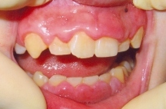

- Поставьте предварительный диагноз
- Проведите дифференциальную диагностику
- Составьте план комплексного лечения
- Консультации каких специалистов Вы рекомендуете пациенту
- Объясните, чем обусловлено увеличение кровоточивости в течение последнего года.

Задача №2.

Ребенок 3 лет направлен на консультацию по поводу кровоточивости десен и подвижности зубов. При внешнем осмотре определяется потливость и гиперкератоз ладоней и подошв. В полости рта выявлена подвижность зубов, наличие пародонтальных карманов глубиной более 5мм.

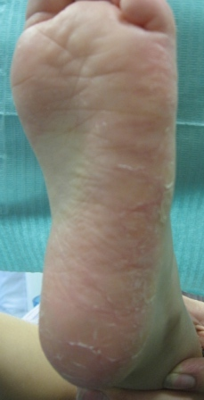
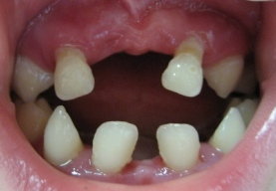

- Поставьте предварительный диагноз
- Проведите дифференциальную диагностику
- Составьте план комплексного лечения
- Консультации каких специалистов Вы рекомендуете пациенту
- Укажите прогноз заболевания

Задача №3.
У подростка С., 13 лет жалобы на кровоточивость десен во время чистки зубов и при откусывании жесткой пищи. При осмотре выявлена отечность и гиперемия десневого края у передних зубов нижней челюсти, отложение мягкого налета на зубах.

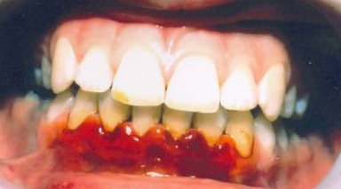

- Оцените результаты метода исследования (см.фото)
- Выскажите предположение о диагнозе
- Составьте план обследования
- Проведите дифференциальную диагностику
- Составьте план лечения

Задача №4.
Ребенок 11 лет. Общее состояние удовлетворительное. Жалобы на боль при приеме пищи, чистке зубов и кровоточивость десны
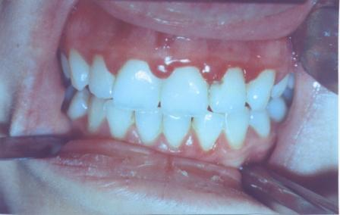

- Опишите местный статус
- Укажите возможные причины данного состояния
- Какие диагностические приемы (обследования) можно использовать
для уточнения диагноза?
- Поставьте предварительный диагноз
- Назначьте лечение

Задача №5.
Девочка 13 лет обратилась с жалобами на кровоточивость десен при чистке зубов и при откусывании жесткой пищи. Иногда бывают бурые пятна на наволочке. Десневые сосочки передней группы зубов верхней и нижней челюстей гиперемированы, отечны, деформированы, увеличены в размерах, при пальпации кровоточат.
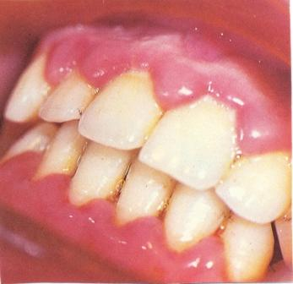

- Нужны ли специальные методы обследования?
- С какими заболеваниями следует провести дифференциальную диагностику
- Выскажите предположение о диагнозе.
- С какими специалистами нужно проконсультировать ребенка?
- Составьте план лечения

